ПРОЕКТ ПРОИЗВОДСТВА РАБОТ
ВНУТРЕННЕЕ ЭЛЕКТРИЧЕСКОЕ ОСВЕЩЕНИЕ И ЭЛЕКТРООБОРУДОВАНИЕ
ООО "ЭНЕРГОБАЛТИКА ______ "
Автоколонна N ___
"Куручинская"
по адресу: г.Санкт-Петербург ул. .…….ская д.86

ЭО
Генеральный директор

ООО "Энергобалтика……." Сидоров А.И.

Санкт-Петербург
2012

1. Общие указания

Исходные данные для проектирования:
- архитектурно-строительные чертежи автоколонны N __;
- экспликация помещений с заданной освещённостью помещений;
- перечень электроприёмников автоколонны N __ с установленными мощностями.

Ведомость рабочих чертежей по разделу электроосвещение
Лист | Наименование | Примечание
Пояснительная записка | Ведомость рабочих чертежей. Пояснения к проекту. Расчет электрических нагрузок. Ведомость ссылочных документов
ЭО-1 | План освещения автобазы
ЭО-2 | План розеточной сети автобазы
ЭО-3.1-3.17 | Принципиальные схемы щитков ВРУ, ЩР, ЩС, ЩО
ЭО-4 | Схема уравнивания потенциалов
ЭО-5 | Спецификация оборудования, изделий и материалов
Нормативная литература
N  п/п | Обозначение | Наименование | Примечание
1 | СП 31-110-2003 | Проектирование и монтаж электроустановок жилых и общественных зданий
2 | СП 52.13330.2011 | Естественное и искусственное освещение. Актуализированная редакция СНиП 23-05-95*
3 | N 42-6/9-ЭТ от 29.04.97 | Временные указания по применению УЗО в электроустановках зданий
4 | ПУЭ-2006 | Правила устройства электроустановок. Седьмое издание

Электроснабжение
Категория электроснабжения объекта-III;
Напряжение электрической сети - 380/220 В;
Система заземления TN-C-S;
Электроснабжение осуществляется от ТП N___, по кабельной линии - АВВГ-4х50, проложенной скрыто в земле.
Расчёт электрических нагрузок

Расчёт электрических нагрузок произведён методом коэффициента спроса.
Расчётная нагрузка всех групповых линий осветительной и розеточной сетей определялась с коэффициентом спроса 1, группы кухонных приёмников 0,85; групповых линий электроотопления 0,9.

N  п/п | Наименование потребителей | ,  кВт |  |  |  | ,  кВт | ,  квар | ,  кВА | ,  А
1 | 2 | 3 | 4 | 6 | 7 | 5 | 8 | 9 | 10
2 | Освещение | 30,48 | 1,0 | 0,95 | 0,33 | 30,48 | 8,38 | 6,84 | 40,83
3 | Розеточная сеть | 12,1 | 0,30 | 0,95 | 0,33 | 3,63 | 1,19 | 3,82 | 5,81
4 | Оргтехника и ПК | 1,0 | 0,5 | 0,85 | 0,62 | 0,5 | 0,31 | 0,59 | 0,89
5 | Наружное освещение | 5 | 1,0 | 0,85 | 0,62 | 5,0 | 3,1 | 5,88 | 8,95

Общая установленная мощность автоколонны N __ составляет 48,58 кВт.
Общая расчётная мощность автоколонны N __ составляет 34,1 кВт.
Она определялась как сумма расчётных мощностей электрического освещения и силового оборудования.
Расчет потери напряжения линии 0,4 кВ

Потери напряжения () в линии определяется по формуле и не должны превышать, согласно ГОСТ 13109-87, пяти процентов.
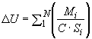, %,
где - потери напряжения, %,

- количество потребителей,
46 (коэффициент для расчета трехфазной сети с алюминиевыми проводами, см. "Справочник по проектированию электрических сетей и электрооборудования", М., Энергоатомиздат, 1991 г.),
- момент нагрузки ,
- длина участка линии от ТП до потребителя (м),
- разрешенная нагрузка потребителя (кВт),
- сечение линии мм.
Исходные данные:

1;
50 м;
30 кВт;
50 мм.
Результаты расчета:
%.

Таким образом, потери напряжения в линии 0,4 кВ на участке до вводного автомата, установленного в ВРУ составляют 0,65% и не превышают допустимых значений.
Потери напряжения у самого удаленного электроприемника составляют:

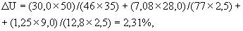
что не превышает допустимых значений.
Расчет однофазного тока КЗ

В сетях с глухозаземленной нейтралью должно быть обеспечено надежное отключение линии защитным аппаратом однофазного КЗ.
Защита от коротких замыканий на шинах ВРУ обеспечивается автоматическим выключателем ВА47-29-С на ток 100 А. Величина тока однофазного КЗ определяется как:

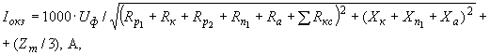
где - фазное напряжение, (В);

- полное сопротивление трансформатора 1-фазному короткому замыканию на землю, (мОм);
- активное сопротивление рубильника в ТП, (мОм);
- активное сопротивление кабельной линии, (мОм);
- активное сопротивление рубильника на вводе, (мОм);
- активное сопротивление провода, (мОм);
- активное сопротивление вводного автомата, (мОм);
- сумма активных сопротивлений контактных соединений, (мОм);
- индуктивное сопротивление кабельной линии, (мОм);
- индуктивное сопротивление провода, (мОм);
- индуктивное сопротивление вводного автомата, (мОм);

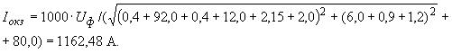

Расчетный ток однофазного КЗ соответствует времени срабатывания автоматического выключателя с времятоковой характеристикой типа С - 0,013 с. Таким образом, автоматический выключатель обеспечивает защиту при однофазном КЗ. Время автоматического отключения 0,013 с<5 с, что удовлетворяет требованиямПУЭ п.1.7.79.2.3.
Расчётный ударный ток 3-фазного короткого замыкания 17117,27 А, - что не превышает предельной коммутационной способности для автоматических выключателей данной серии, - 35000 А.
Расчётный ударный ток 3-фазного короткого замыкания - определялся как:

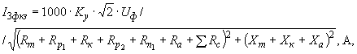

; - активное и индуктивное сопротивления трансформатора, (мОм);

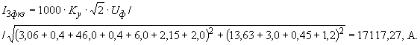

Расчётный ударный ток 3-фазного короткого замыкания на шинах ВРУ 17117,27 А, - что не превышает предельной коммутационной способности для вводного автоматического выключателя данной серии, - 35000 А.
Защита наиболее удаленного электроприемника (освещение склада тех. зоны) обеспечивается автоматическим выключателем ВА 47-29 на ток 16 А. В соответствии с ПУЭ п.1.7.79 время срабатывания защитного аппарата не должно превышать 0,4 с.
- величина тока однофазного КЗ, которая определяется как:

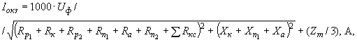

- активное сопротивление группового провода, (мОм);

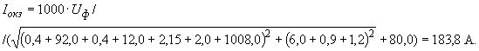
Расчетный ток однофазного КЗ соответствует времени срабатывания автоматического выключателя с времятоковой характеристикой типа С - 0,018 с. Таким образом, автоматический выключатель обеспечивает защиту при однофазном КЗ. Время автоматического отключения 0,018 с<0,4 с, - что удовлетворяет требованиямПУЭ п.1.7.79.2.3.
Устройство внутренних электрических сетей:
По условиям окружающей среды помещения проектируемого объекта относятся к помещениям с нормальными условиями окружающей среды (помещения без повышенной опасности), кроме санузла, который относится к категории влажных помещений.
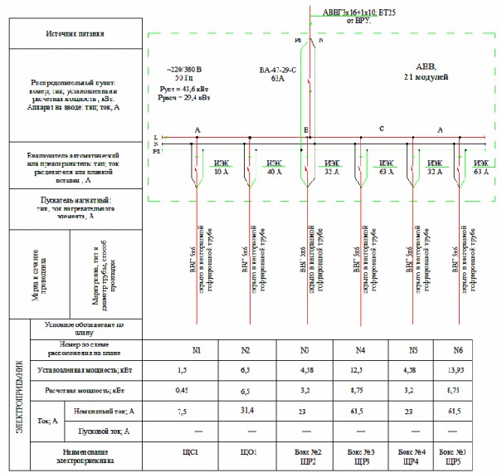
Рис.1. Принципиальная схема ЩР1
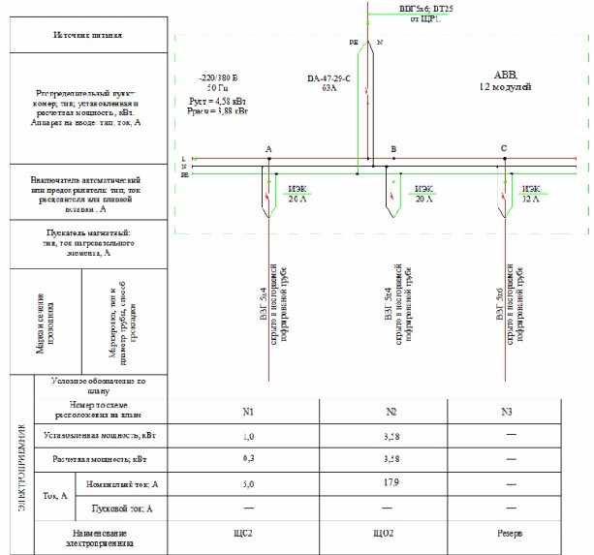
Рис.2. Принципиальная схема ЩР2
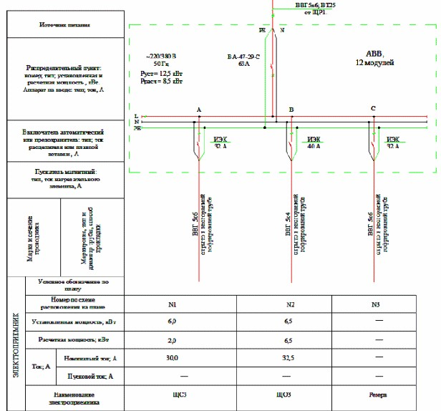
Рис.3. Принципиальная схема ЩР3
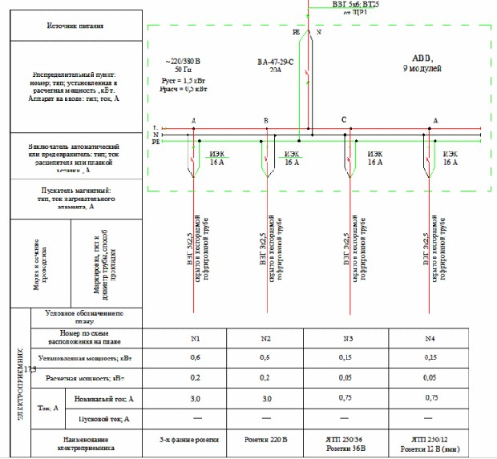
Рис.4. Принципиальная схема ЩС1
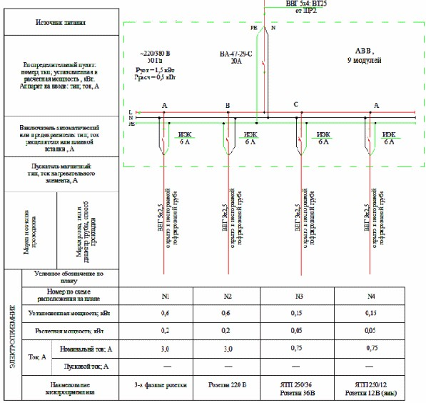
Рис.5. Принципиальная схема ЩС2
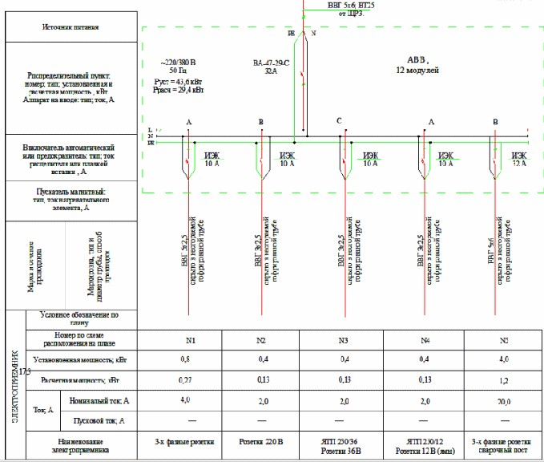
Рис.6. Принципиальная схема ЩС3
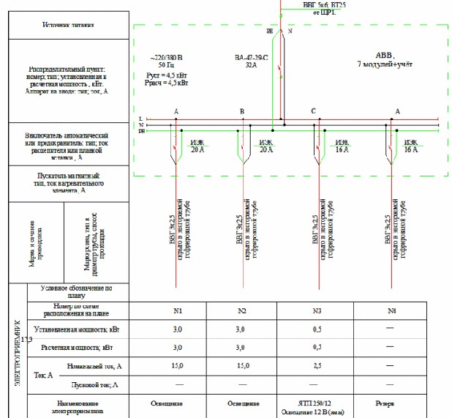
Рис.7. Принципиальная схема ЩО1

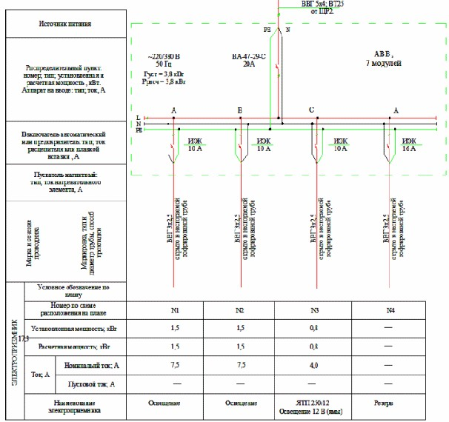
Рис.8. Принципиальная схема ЩО2
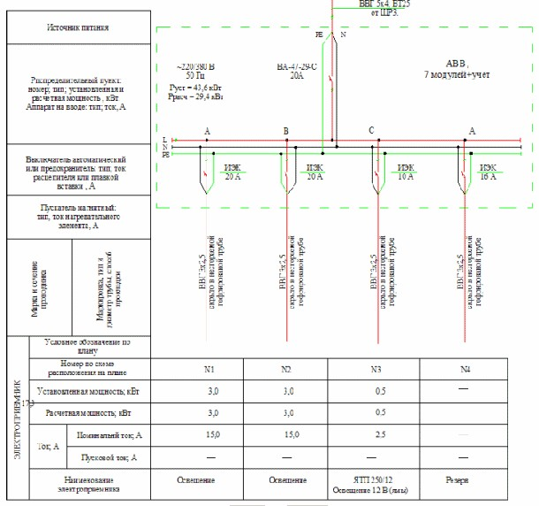
Рис.9. Принципиальная схема ЩО3

На вводе перед водно-распределительным устройством (ВРУ) устанавливается ящик с вводным рубильником, предназначенный для отключения при проведении профилактических работ ВРУ. Вводной рубильник серии ВН 32 3Р 100А (ИЭК).
Степень защиты ящика с вводным рубильником и ВРУ - не ниже IP44.

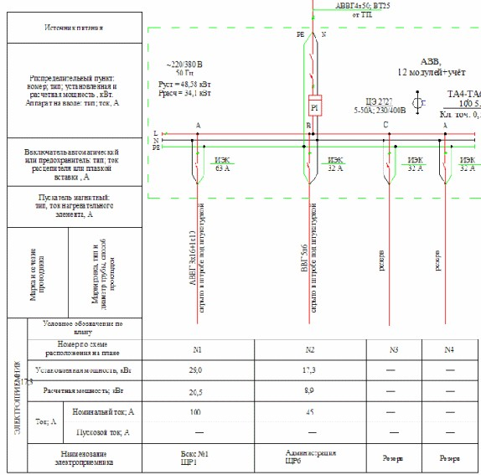
Рис.10. Принципиальная схема ВРУ

Высота установки ящика от пола до нижнего края - 1,5 м. Ящик опечатывается инспектором, доступ к вводному рубильнику имеет инспектор Госэнергонадзора.
В ВРУ установлены коммутационные аппараты:
На вводе, - автоматический выключатель ВА 47-29-С с током срабатывания теплового расцепителя 100 А характеристика "С".
Учёт эл. энергии осуществляется многотарифным счётчиком трёхфазной активной энергии прямого включения, - ЦЭ2727 (5-50) А.
Групповая осветительная и силовая сети, питаются по радиальной схеме отдельными линиями от ВРУ.
Защита групповых линий осуществляется автоматическими выключателями типа ВА 47-29 с токами срабатывания теплового расцепителя согласно расчётов, характеристика срабатывания по току К.З. - "С".
Розетки в санузлах питаются через дифференциальный автомат АД-12 , с током срабатывания теплового расцепителя 10 А, характеристика "С", чувствительность к току утечки - 30 mA.
Степень защиты ящика с вводным рубильником и ВРУ - не ниже IP44. Высота установки от пола до нижнего края ВРУ - 1,5 м.
Доступ к коммутационным аппаратам ВРУ имеет электротехнический персонал.
Электрическое освещение:
Рабочее освещение

Суммарная площадь помещений автоколонны N 2 составляет 934,0 м.
График работы автоколонны - круглосуточный, поэтому необходимая освещённость в помещениях автоколонны определяется для системы общего искусственного освещения.
Необходимый уровень освещённости помещений автоколонны определён СП 52.13330.2011.
Светотехнический расчёт помещений автоколонны производился методом удельных мощностей.
Питание осветительных приборов осуществляется групповыми линиями от ВРУ.
Мощность электрического освещения равномерно распределена по фазам, что отражено на принципиальной схеме ВРУ.
Управление рабочим освещением:
Управление рабочим освещением в помещениях осуществляется служащими автоколонны со щитов управления освещением (ЩО). В ЩО коммутационные аппараты, рубильники ВН 32 1Р 23А. Степень защиты от внешних воздействий ЩО - не ниже IP44. Высота установки от пола до нижнего края ЩО - 1,5 м.
Управление рабочим освещением в остальных (служебных) помещениях, - местное от выключателей, установленных по месту, осуществляется служащими автоколонны. Высота установки выключателей - 1,5 м; 0,15 м от края дверного проёма.
Приспособления для подвешивания светильников должны выдерживать в течение 10 мин без повреждения и остаточных деформаций приложенную к ним нагрузку, равную пятикратной массе светильника, а для сложных многоламповых люстр массой 25 кг и более - нагрузку, равную двукратной массе люстры плюс 80 кг.
Конструкция и способ установки осветительных приборов должны исключать выпадение лампы и внутренних частей осветительных приборов.
Розеточная сеть:
Для электропитания потребителей автоколонны проектом предусмотрена розеточная сеть, состоящая из двадцати восьми групп (5 - административное здание, 23 - тех. зона). Питание розеток сварочного поста осуществляется отдельной групповой линией.
Все штепсельные розетки должны быть снабжены защитным контактом для присоединения (РЕ) проводника, а также защитным устройством, закрывающим гнёзда при вынутой вилке.
При питании нескольких штепсельных розеток от одной групповой линии ответвления защитного проводника (РЕ) выполнить в ответвительных или установочных коробках пайкой, сваркой, опрессовкой и т.п. Последовательное включение в защитный проводник заземляющих контактов розеток не допускается.
Степень защиты розеток тех. зоны, санузла не ниже IP44, питание розеток санузла осуществляется через дифференциальный автомат АД-12, с током срабатывания теплового расцепителя 10 А, характеристика "С", чувствительность к току утечки - 30 mA.
Высота установки розеток: в административном здании - 0,3 м, в тех. зоне - 0,9 м.
Защитные меры безопасности:
Уравнивание потенциалов

На вводе автоколонны должна быть выполнена основная система уравнивания потенциалов, путем присоединения к шине РЕ ВРУ отдельными проводами ПВ1х10: вводной трубы холодного водоснабжения, вводной трубы канализации, металлической оболочки и брони вводного кабеля, заземляющего устройства молниезащиты.
В помещениях: столовой, санузла, - предусмотрена система дополнительного уравнивания потенциалов путем соединения между собой всех одновремённо доступных прикосновению открытых проводящих частей стационарного электрооборудования и сторонних проводящих частей, защитных проводников штепсельных розеток. Проводящие части соединяются неразъемным проводником ПВ1х4.
Молниезащита

Согласно РД 34.21.122-87 "Инструкция по устройству молниезащиты зданий и сооружений", по устройству молниезащиты здание автоколонны относится к III категории. Защита от прямых ударов молнии здания автоколонны следующим образом:
1) Кровля в 2 местах присоединяется к токоотводу - стальная проволока 6 мм.
2) Токоотводы, прокладываемые по наружным стенам зданий, располагаются не ближе чем в 3 м от входов или в местах, не доступных для прикосновения людей.
3) Заземлитель - наружный замкнутый контур по периметру здания в земле на глубине не менее 0,5 м, стальной полосой 160 мм толщиной 4 мм, в местах присоединения токоотводов к заземлителю приваривается по одному вертикальному или горизонтальному лучевому электроду: 160 мм, 2-3 м.
4) Заземлитель защиты от прямых ударов молнии должен соединяться с шиной РЕ ВРУ.
5) Для защиты от заноса высокого потенциала по внешним подземным металлическим коммуникациям, вводные трубы холодного водоснабжения и канализации, броня вводного кабеля на вводе в здание церкви присоединяются сваркой к заземлителю защиты от прямых ударов молний.
Для создания надежного электрического контакта в электрической цепи уравнивания потенциалов и заземления перед монтажом стальных элементов, места соединения необходимо зачистить до металлического блеска и смазать техническим вазелином (кварцевазелиновой пастой).
2. Общие указания по монтажу

Всю электропроводку выполнить сменяемой: при прокладке в штробе, в каналах и пустотах плит перекрытия - в трубах винипластовых под слоем штукатурки, при прокладке за непроходными подвесными потолками и в перегородках - в металлических трубах. Электропроводку в здании тех. зоны прокладывать в несгораемых металлорукавах. Электропроводка выполняется медными кабелями с изоляцией нерапространяющей горение типа NYM, расчётного сечения. Проводка должна прокладываться с учетом архитектурных линий помещений. Спуски и подъемы к выключателям, светильникам и штепсельным розеткам устанавливают вертикально, параллельно дверным и оконным проемам или углам помещений на расстоянии не менее 100 мм.
Места прохода кабелей через стены выполнить в стальных трубах. Зазоры между кабелем и трубой заделать легкоудаляемой массой из несгораемого материала.
Места соединений и ответвлений проводов кабелей не должны испытывать механических усилий. В местах соединений и ответвлений жилы кабелей должны иметь изоляцию, равноценную изоляции жил целых мест этих кабелей.
При выполнении соединений не оставлять в местах стыковки заусенец, которые впоследствии могут стать причиной повреждения изоляции кабеля. В местах крепления кабеля необходимо предохранять изоляцию от истирания при трении. Соединения, выдерживающие тяжения, должны отвечать требованиям электрических норм. Для подключения приборов оставлять свободные концы проводов длиной 250 мм. Следует выполнять очистку, удаление оксидной пленки с поверхности жилы и умеренное применение защитной смазки. Соединение и оконцевание жил кабелей выполнять с помощью зажимов. В целях предотвращения возможности прикосновения к токоведущим частям и защиты от коррозии на ответвительные и соединительные зажимы надевают изолирующие предохранительные футляры. Футляры устанавливают отверстием для стока водяного конденсата вниз.
Монтаж установочных аппаратов допускается присоединением электрических проводов к контактным зажимам после закрепления их основания в рабочем положении. Эти аппараты крепят шурупами или распорными дюбелями.
Монтаж электропроводок и установку электрооборудования в здании выполнить в соответствии с действующими требованиями ПУЭ и СНиП 3.05.06-85 ("Электротехнические устройства").
Настоящая часть проекта выполнена на основании существующих норм и правил.
Пожарная и взрывная безопасность обеспечивается при соблюдении предусмотренным проектом мероприятий и правил эксплуатации.

3. Требования к качеству и приемка работ
Технические требования к устройству электроосвещения
СНиП 3.05.06-85 пп.2.4, 2.24, 2.25, 3.32-3.35, 3.39, 3.40
РИС

Высота установки выключателей на стене:
- в школах и детских учреждениях, в помещениях для пребывания детей - 1,8 м от пола;
- в других помещениях - 1,5 м от пола.
Установка выключателей со стороны дверной ручки.
Высота установки розеток:
- в общественных зданиях и жилых помещениях выбирается удобной для присоединения к ним электроприборов.
От заземленных частей (трубопроводы, раковины) розетки должны находиться на расстоянии не менее 0,5 м.
Крепление плоских проводов при скрытой прокладке должно обеспечивать плотное прилегание их к строительным конструкциям, при этом расстояние между точками крепления должно составлять:
- при прокладке на горизонтальных и вертикальных участках заштукатуриваемых пучков проводов не более 0,5 м, одиночных проводов - 0,9 м;
- при покрытии проводов сухой штукатуркой - до 1,2 м.
Каналы для протягивания проводов должны иметь на всем протяжении гладкую поверхность. Толщина защитного слоя над каналом (трубой) должна быть не менее 10 мм. Длина канала между протяжными нишами или коробками должна быть не более 8 м.
Счетчики надлежит устанавливать на стенах, в нишах, а также на панелях и щитках, имеющих жесткую конструкцию.
Счетчики, устанавливаемые в этажных электрошкафах, должны располагаться на высоте 0,8-1,7 м от пола до коробки зажимов счетчиков. При открытой установке счетчики должны устанавливаться на высоте 1,4-1,5 м.
Не допускаются:

- установка розеток в ванных, душевых, раздевалках при душевых, в мыльных помещениях бань, стиральных помещениях, прачечных;
- установка выключателей в ванных санузлах, в мыльных помещениях бань, стиральных помещениях, прачечных;
- прокладка электропроводки по нагреваемым поверхностям;
- прокладка и монтаж плоских проводов при температуре ниже минус 15 °С;
- сквозные отверстия, предназначенные для электроустановочных изделий, в стеновых панелях смежных квартир без звукоизоляционных прокладок из несгораемого материала.
Необходимо защищать провода и кабели сплошным слоем несгораемого материала со всех сторон.
Концы проводов, присоединяемых к светильникам, автоматам, щиткам и электроустановочным изделиям, должны иметь запас по длине, достаточной для повторного подсоединения в случае обрыва.
Генподрядчиком должны быть выполнены предусмотренные проектом отверстия, борозды, ниши и гнезда в строительных конструкциях для монтажа электрооборудования и установочных изделий, прокладки труб для электропроводок.
Отверстия диаметром менее 30 мм, не поддающиеся учету при разработке чертежей, выполняются электромонтажной организацией.
После выполнения электромонтажных работ подрядчик обязан осуществить заделку отверстий, борозд, ниш и гнезд.
Указания по производству работ
СНиП 3.05.06-85 пп.2.2, 2.4, 2.13

До начала производства электромонтажных работ должна быть осуществлена приемка по акту строительной части объекта под монтаж электрических устройств.
В зданиях и сооружениях должны быть введены в действие системы отопления и вентиляции.
Генподрядчик должен предъявить к приемке под монтаж строительную готовность в жилых домах - посекционно, в общественных зданиях - поэтажно (или по помещениям). Проходные сечения каналов и замоноличенных неметаллических труб не должны отличаться более чем на 15% от проектных.
При скрытой прокладке проводов под слоем штукатурки или в тонкостенных (до 80 мм) перегородках провода должны быть проложены параллельно архитектурно-строительным линиям. Расстояние горизонтально проложенных проводов от плит перекрытия не должно превышать 150 мм. В строительных конструкциях толщиной свыше 80 мм провода должны быть проложены по кратчайшим трассам.
Скрытую прокладку плоских проводов следует производить:
- по несгораемым основаниям - в заштукатуриваемой борозде или под слоем мокрой штукатурки;
- по сгораемым основаниям, покрываемым мокрой штукатуркой, - под слоем штукатурки с подкладкой под провод листового асбеста толщиной 3 мм или по намету штукатурки толщиной 5 мм.
При скрытой прокладке защищенных проводов (кабелей) с оболочками из сгораемых материалов и незащищенных проводов в закрытых нишах, в пустотах строительных конструкций, в бороздах и т.п. с наличием сгораемых.
Схема операционного контроля качества работ приведена в таблице 3.1.

Таблица 3.1
Технологический процесс | Контро-  лирующее лицо | Состав операционного контроля | Метод и средства контроля | Время контроля | Документация | Составитель документа
Входной контроль | Начальник участка | 1. Наличие сертификатов на осветительную арматуру и соответствие проектной документации.  2. Осмотр светильников на наличие повреждений | Визуально | До выполнения работ | Акты входного контроля | Начальник участка
Операционный контроль | Начальник участка | Контроль за установкой светильников согласно проекту и рекомендаций завода-изготовителя | Визуально | Во время выполнения работ
Приемочный контроль | Начальник участка | Проверка светильников на зажигание, правильность фазировки | Визуально | По окончании работ | Акты согласно нормативной литературе | Начальник участка

4. Калькуляция затрат труда и машинного времени

4.1. Калькуляция затрат труда и машинного времени на монтаж освещения приведена в таблице 4.1.

Таблица 4.1
N  п/п | Наименование технологической операции | Ед. изм. | Объем работ | Обоснование (ГЭСНм) | Нормы времени |  | Затраты труда
 |  |  |  |  | рабочих,  чел.-час. | работа машин,  маш.-час. | рабочих  чел.-час. | работа машин,  маш.-час.
А | Б | 1 | 2 | 3 | 4 | 5 | 6 | 7
1 | Кронштейны специальные | шт. | 1 | 08-02-363-4 | 1,02 | 0,29 | 1,02 | 0,29
2 | Светильники, устанавливаемые вне зданий | шт. | 1 | 08-02-369-3 | 1,28 | 0,49 | 1,28 | 0,49
3 | Установка щитка | шт. | 1 | 08-02-370-1 | 1,08 | 0,26 | 1,08 | 0,26
4 | Устройство вводов | шт. | 1 | 08-02-374-2 | 4,34 | 3,79 | 4,34 | 3,79
5 | Установка выключателей | 100 шт. | 0,03 | 08-03-591-3 | 76 | 0,2 | 2,28 | 0,01
6 | Установка розеток | 100 шт. | 0,02 | 08-03-591-10 | 76,1 | 0,24 | 1,52 | 0,005
7 | Светильники для ламп накаливания | 100 шт. | 0,02 | 08-03-593-01 | 48,2 | 42,6 | 0,964 | 0,852
8 | Светильники с люминисцентными лампами | 100 шт. | 0,02 | 08-03-594-2 | 116 | 47,6 | 2,32 | 0,952
 | Итого: |  |  |  |  |  | 14,8 | 6,65

4.2. Затраты труда и времени на монтаж освещения подсчитаны применительно к ГЭСНм-08-2001.

5. График производства работ

5.1. Пример составления графика производства работ приведен в таблице N 3.

Таблица N 3
N  п/п | Наименование технологических операций | Ед. изм. | Объем работ | Принятый состав звена | Продолжи-тельность операции, час | Часы рабочей смены
 |  |  |  |  |  | 1 | 2 | 3 | 4 | 5 | 6 | 7 | 8
1 | Кронштейны специальные | шт. | 1 | 2 чел. | 0,51
2 | Светильники, устанавливаемые вне зданий | шт. | 1 | 2 чел. | 0,64
3 | Установка щитка | шт. | 1 | 2 чел. | 0,54
4 | Устройство вводов | шт. | 1 | 2 чел. | 2,17 |  |  | - | -
5 | Установка выключателей | 100 шт. | 0,3 | 2 чел. | 10,14 |  |  |  |  | -
6 | Установка розеток | 100 шт. | 0,2 | 2 чел. | 7,6 |  |  |  |  |  | -
7 | Светильники для ламп накаливания | 100 шт. | 0,2 | 2 чел. | 5
8 | Светильники с люминисцентными лампами | 100 шт. | 0,2 | 2 чел. | 10,16 |  |  |  |  |  |  | -

Общая продолжительность работ составляет 36,76 час (маш.-час.).
5.2. При составлении графика производства работ рекомендуется выполнение следующих условий:
5.2.1. В графе "Наименование технологических операций" приводятся в технологической последовательности все основные, вспомогательные, сопутствующие рабочие процессы и операции, входящие в комплексный строительный процесс, на который составлена технологическая карта.
5.2.2. В графе "Принятый состав звена" приводится количественный, профессиональный и квалификационный состав строительных профессий для выполнения каждого рабочего процесса и операции в зависимости от трудоемкости, объемов и сроков выполнения работ.
При этом необходимо стремиться сохранять постоянство состава комплексных и специализированных звеньев (бригад) на все время выполнения работ.
5.2.3. В графике работ указываются последовательность выполнения рабочих процессов и операций, их продолжительность и взаимная увязка по фронту работ во времени.
5.2.4. Продолжительность выполнения комплексного строительного процесса, на который составлена технологическая карта, должна быть кратной продолжительности рабочей смены при односменной работе или рабочим суткам при двух- и трехсменной работе.

6. Потребность в средствах механизации, технологическом оборудовании, инструменте и приспособлениях

6.1. Примерный перечень основного необходимого оборудования, машин, механизмов, технологической оснастки, инструмента и приспособлений приведен в таблице 6.1, 6.2.

Таблица 6.1
N  п/п | Наименование машин, механизмов и оборудования | Назначение | Кол-во на звено, шт.
1 | Подъемник гидравлический высотой до 10 м | Установка светильника наружного освещения | 1
2 | Автомобиль бортовой до 8 т | Перевозка материалов | 1
3 | Дрель электрическая |  | 1
4 | Ручной инструмент
5 | Каска защитная
6 | Лестница |  | 1
Таблица 6.2
Инструменты и приспособления
N  п/п | Наименование | Тип, марка | Единица измерения | Количество
1 | Нормокомплект | НК-ПИМУ | комплект | 1
2 | Площадка монтажная | ПМ-600 | шт. | 2

6.2. Потребность в основных материалах, изделиях и конструкциях приведена в таблице 6.3.

Таблица 6.3
N  п/п | Наименование материалов, изделий и конструкций | Ед. изм. | Количество
1 | Светильник | шт. | 25
2 | Щиток осветительный | шт. | 2
3 | Выключатель | шт. | 8
4 | Розетка | шт. | 9

7. Техника безопасности, охрана труда и окружающей среды
Безопасность труда

Безопасность труда составляет часть общего комплекса мероприятий по охране труда, обеспечивающих здоровые, рациональные и безопасные условия труда на производстве.
Полная безопасность работающих обеспечивается правилами электробезопасности и противопожарными мероприятиями.
Рабочие должны пройти инструктаж по общим правилам безопасности труда, правилам электробезопасности, поведения на рабочем месте при ремонте электрического оборудования, правилам внутреннего распорядка.
Меры, обеспечивающие электробезопасность

Электрические установки и устройства должны быть в полной исправности, для чего в соответствии с правилами эксплуатации их нужно периодически проверять. Нетокопроводящие части, могущие оказаться под напряжением в результате пробоя изоляции, должны быть надежно заземлены.
Запрещается проводить работы или испытания электрического оборудования и аппаратуры, находящихся под напряжением, при отсутствии или неисправности защитных средств, блокировки ограждений или заземляющих цепей. Для местного переносного освещения должны применяться специальные светильники с лампами на напряжение 12 В. Пользоваться неисправным или непроверенным электроинструментом (электросверлилками, паяльниками, сварочным и другими трансформаторами) запрещается. В помещениях с повышенной опасностью поражения электрическим током (сырые, с токопроводящими полами, пыльные) работы должны выполняться с особыми предосторожностями. Большое значение уделяется защитным средствам.
Руководящими материалами по безопасным приемам работы должны служить ПТЭ и ПТБ, а также местные или ведомственные инструкции.
Меры безопасности при такелажных работах

Все операции по перемещению и подъему грузов, начиная с разгрузки в местах складирования и кончая установкой на места монтажа, относятся к такелажным работам. Такелажные работы требуют особой осторожности и выполняются специально подготовленными рабочими-такелажниками, знающими правила обращения с грузами.
Совершенно недопустимо пренебрегать любым требованием правил безопасности, даже малосущественным! Нельзя приступать к такелажным работам в плохо пригнанной, незастегнутой одежде. Она может зацепиться за трос, крючок или выступающие части груза и явиться причиной несчастного случая.
Для предохранения рук от ранений работать нужно в рукавицах. Рабочее место должно быть свободным от каких-либо посторонних предметов и мусора, полы должны быть сухими, чтобы исключить падение работающих. Проходы к грузам нужно освободить.
Размещение оборудования в монтажной зоне должно соответствовать последовательности его поступления к месту установки. Настилы должны быть оборудованы ограждением высотой не менее 1 м. Грузы массой более 20 кг разрешается поднимать только подъемными механизмами. Подъем груза должен производиться только вертикально и в два приема: сначала следует поднять груз на высоту не более 0,5 м, убедиться в надежности его крепления, а затем производить его дальнейший подъем или перемещение. Для подъема грузов широко применяют стальные и пеньковые канаты. Стальные канаты должны быть снабжены паспортом завода-изготовителя, в котором указано разрывное усилие. Канаты должны храниться на барабанах в исправном состоянии. При размотке и намотке канатов не допускается образование петель и спиралей.
Изготовление стропов и сплетка концов каната разрешается только квалифицированным рабочим. Все стропы должны быть снабжены бирками с указанием грузоподъемности, даты испытания и пригодности к работе.
При подъёме электрического оборудования (например, статор машин, обмотки, активная часть трансформатора, щиты или пульты) в целях предохранения его от повреждения стропами применяют специальные приспособления. Эти приспособления исключают надавливание строп на поднимаемое оборудование.
Работами по подъему и перемещению грузов должен руководить рабочий-бригадир. Под поднятым грузом и вблизи него не должно быть людей. Нельзя оставлять на поднимаемом оборудовании инструмент.
При выполнении такелажных работ особое внимание должно быть обращено на исправность строп и подъемных механизмов, к которым относятся: блоки, полиспасты, тали, тельферы, домкраты, лебедки, всякого рода козлы и треноги. Не допускается работа этих механизмов и приспособлений, если они не прошли периодической проверки, не имеют соответствующих паспортов, разрешающих их эксплуатацию, или если они сделаны непрочно, без соответствующего расчета.
Меры безопасности при работе на высоте

Работами, выполняемыми на высоте, называются такие, при которых рабочий находится выше 1 и до 5 м от поверхности грунта, перекрытия или на столе. Работы, выполняемые на высоте более 5 м, называются верхолазными. К таким работам могут быть отнесены работы по ремонту светильников, тросовых проводок, воздушных линий и др. К этим работам допускаются лица не моложе 18 лет и прошедшие специальный медицинский осмотр на годность к работам на высоте или верхолазным.
Работы с использованием лестниц и стремянок, специально приспособленных и имеющих упоры, должны производиться двумя рабочими, один из которых находится на полу и придерживает лестницу. Запрещается работа со случайных предметов, например с ящиков, табуретов, непроверенных или непригодных подмостей. Установка и съем осветительной арматуры, щитов и аппаратов массой более 10 кг выполняется двумя лицами или одним, ею с применением специальных механизмов или приспособлений.
Противопожарные мероприятия

Причинами пожара, как правило, являются: работа с открытым огнем, неисправности электрических устройств и проводок, курение и несоблюдение правил пожарной безопасности.
В случае возникновения пожара или возгорания принимаются немедленные меры по его ликвидации и одновременно сообщается в пожарную часть.

8. Технико-экономические показатели
Таблица ГЭСНм 08-02-363 Кронштейны специальные на опорах для светильников
Состав работ:

для норм 1-3:
01. Установка кронштейнов. 02. Затягивание проводов в кронштейны. 03. Окраска кронштейнов.
Измеритель: 1 шт.
 | Кронштейны специальные на опорах для светильников сварные металлические, количество рожков:
08-02-363-01 |  | 1

Шифр ресурса | Наименование элемента затрат | Ед. измер. | 08-02-  363-01
1 | Затраты труда рабочих | чел.-ч | 3,41
1.1 | Средний разряд работы |  | 4,1
2 | Затраты труда машинистов | чел.-ч | 1,35
3 | МАШИНЫ И МЕХАНИЗМЫ |  | -
021102 | Краны на автомобильном ходу при работе на монтаже технологического оборудования 10 т | маш.-ч | 0,02
031050 | Вышка телескопическая 25 м | маш.-ч | 1,33
400002 | Автомобили бортовые, грузоподъемность до 8 т | маш.-ч | 0,02
4 | МАТЕРИАЛЫ |  | -
101-0813 | Проволока стальная низкоуглеродистая разного назначения оцинкованная диаметром 3,0 мм | т | 0,0006
101-1977 | Болты с гайками и шайбами строительные | кг | 0,1
101-2143 | Краска | кг | 0,5
101-2493 | Лента липкая изоляционная на поликасиновом компаунде марки ЛСЭПЛ, шириной 20-30 мм, толщиной от 0,14 до 0,19 мм | кг | -
Таблица ГЭСНм 08-02-367 Провода
Состав работ:

для норм 1-3:
01. Заготовка провода. 02. Подъем на опору, прокладка, закрепление и натяжка провода. 03. Прозвонка.
Измеритель: 1 км
 | Провод по установленным планкам с изоляторами на растяжках, сечение:
08-02-367-02 | до 25 мм

Шифр ресурса | Наименование элемента затрат | Ед. измер. | 08-02-  367-02
1 | Затраты труда рабочих | чел.-ч | 23,9
1.1 | Средний разряд работы |  | 4,4
2 | Затраты труда машинистов | чел.-ч | 11,97
3 | МАШИНЫ И МЕХАНИЗМЫ
021102 | Краны на автомобильном ходу при работе на монтаже технологического оборудования 10 т | маш.-ч | 0,07
031050 | Вышка телескопическая 25 м | маш.-ч | 11,9
400002 | Автомобили бортовые, грузоподъемность до 8 т | маш.-ч | 0,07
4 | МАТЕРИАЛЫ
101-0813 | Проволока стальная низкоуглеродистая разного назначения оцинкованная диаметром 3,0 мм | т | 0,00029
101-1977 | Болты с гайками и шайбами строительные | кг | 1,3
506-1361 | Припои оловянно-свинцовые бессурьмянистые марки ПОС40 | кг | 0,03
509-1653 | Гильза кабельная медная ГМ 10 | шт. | -
509-1655 | Гильза кабельная медная ГМ 25 | шт. | 3
509-1657 | Гильза кабельная медная ГМ 50 | шт. | -
509-1658 | Гильза кабельная медная ГМ 70 | шт. | -

Таблица ГЭСНм 08-02-370 Щитки
Состав работ:

01. Установка конструкций. 02. Установка щитка. 03. Присоединение.
Измеритель: 1 шт.
 | Щиток до трех групп, устанавливаемый в:
08-02-370-02 |  | нише цоколя

Шифр ресурса | Наименование элемента затрат | Ед. измер. | 08-02-  370-02
1 | Затраты труда рабочих | чел.-ч | 1,13
1.1 | Средний разряд работы |  | 4,6
2 | Затраты труда машинистов | чел.-ч | 0,13
3 | МАШИНЫ И МЕХАНИЗМЫ |  | -
021102 | Краны на автомобильном ходу при работе на монтаже технологического оборудования 10 т | маш.-ч | 0,13
400002 | Автомобили бортовые, грузоподъемность до 8 т | маш.-ч | 0,13
4 | МАТЕРИАЛЫ |  | -
101-1755 | Сталь полосовая, марка стали Ст3сп шириной 50-200 мм толщиной 4-5 мм | т | 0,0006
101-1977 | Болты с гайками и шайбами строительные | кг | 0,3
101-2493 | Лента липкая изоляционная на поликасиновом компаунде марки ЛСЭПЛ, шириной 20-30 мм, толщиной от 0,14 до 0,19 мм | кг | 0,01

Список литературы

СП-31-110-2003 Проектирование и монтаж электроустановок жилых и общественных зданий.
СП 52.13330.2011 Естественное и искусственное освещение. Актуализированная редакция СНиП 23-05-95*.
СНиП 3.05.06-85 Электротехнические устройства.
ПУЭ-2004 Правила устройства электроустановок. Седьмое издание.
Инструкция по оформлению приемо-сдаточной документации по электромонтажным работам.
СП 48.13330.2011 Организация строительства. Актуализированная редакция СНиП 12-01-2004.
СНиП 12-03-2001 "Безопасность труда в строительстве. Часть 1. Общие требования".
СНиП 12-04-2002 Безопасность труда в строительстве. Часть 2. Строительное производство.
ГОСТ 13109-97 Электрическая энергия. Совместимость технических средств электромагнитная. Нормы качества электрической энергии в системах электроснабжения общего назначения.

Главный инженер проекта
Смирнов С.Я.

Приложение 1
Таблица расчёта электрических нагрузок
N  пп | Наименование потребителя | Количество потребителей | Установленная мощность потребителя, кВт |  | Коэффициенты |  |  |  | Расчётная мощность, кВт |  |  | Расч. ток, А |  | Число фаз
 |  |  | 1 электро-  приёмника | Общая | Совмещение максимальных нагрузок | Спроса, | Мощности, |  | ,  кВт | ,  кВАр | ,  кВА | ,  А
1 | 2 | 3 | 4 | 5 | 6 | 7 | 8 | 9 | 10 | 11 | 12 | 13 |  | 14
I категория электроснабжения
1 | Освещение аварийное |  |  | 2,4 |  | 1 | 0,95 | 0,33 | 2,40 | 0,789 | 2,526 | 11,48 |  | 1
2 | Пожарная и охранная сигнализация |  |  | 0,2 |  | 0,6 | 0,95 | 0,33 | 0,12 | 0,039 | 0,126 | 0,57 |  | 1
3 | Котельная |  |  | 0,8 |  | 1 | 0,95 | 0,33 | 0,80 | 0,263 | 0,842 | 3,83 |  | 1
 | ИТОГО по I категории |  |  | 3,4 |  |  | 0,95 | 0,33 | 3,32 | 1,091 | 3,495 | 15,89 |  | 1
II категория электроснабжения
1 | Освещение рабочее |  |  | 5,8 |  | 1 | 0,95 | 0,33 | 5,80 | 1,906 | 6,105 |  | 9,29 | 3
2 | Технологическое оборудование ремзоны | 15 |  | 30,7 |  | 0,3 | 0,95 | 0,33 | 9,21 | 3,03 | 9,69 |  | 14,75 | 3
3 | Вентиляция и воздушные завесы | 16 |  | 32,1 |  | 0,7 | 0,85 | 0,62 | 22,47 | 13,93 | 26,44 |  | 40,21 | 3
4 | Кондиционеры | 16 |  | 13,8 |  | 0,5 | 0,85 | 0,62 | 6,90 | 4,28 | 8,12 |  | 12,35 | 3
5 | Оборудование кафетерия | 7 |  | 2,9 |  | 0,5 | 0,85 | 0,62 | 1,45 | 0,90 | 1,71 |  | 2,59 | 3
6 | Оргтехника и ПК | 10 |  | 7 |  | 0,5 | 0,85 | 0,62 | 3,50 | 2,17 | 4,12 |  | 6,26 | 3
7 | Наружная световая реклама |  |  | 5 |  | 1 | 0,85 | 0,62 | 5,00 | 3,10 | 5,88 |  | 8,95 | 3
 | ИТОГО по II категории |  |  | 97,3 | 0,9 |  | 0,88 | 0,54 | 46,2 | 24,93 | 52,48 |  | 79,8 | 3
 | ВСЕГО |  |  |  | 0,9 |  | 0,90 | 0,48 | 47,7 | 23,10 | 53,00 |  | 80,6 | 3

Приложение 2
Экспликация помещений
N  пп | Наименование помещения | Площадь, м | Нормируемая освещенность, лк | Класс помещения по условиям среды | Класс помещения взрыво-пож. безопас-  ности | Класс защиты электро-  оборудо-  вания | Приме-  чание
1 | 2 | 3 | 4 | 5 | 6 | 7 | 8
1 | Магазин-салон | 800,0 | 300 |  |  | IР20 | ЛЛ
1* | Малый торговый зал | 61,9 | 300 |  |  | IР20 | ЛЛ
2 | Агрегатный участок | 21,5 | 300 |  | П-1 | IР65 | ЛЛ
3 | Компрессорная | 7,7 | 150 |  |  | IР65 | ЛЛ
4 | Ремзона | 409,5 | 200 |  | П-IIА | IР65 | ЛЛ
5 | Автомойка | 58,7 | 200 | Особо сырое |  | IР65 | ЛЛ
6 | Электрощитовое помещение | 7,0 | 50 |  | П-IIА | IР23 | ЛН
7 | Склад | 45,3 | 75 |  | П-IIА | IР54 | ЛЛ
8 | Касса | 10,5 | 300 |  |  | IР20 | ЛЛ
9 | Бухгалтерия | 30,7 | 300 |  |  | IР20 | ЛЛ
10 | Тамбур | 3,5 | 75 |  |  | IР20 | ЛЛ
11 | Тамбур | 8,4 | 75 |  |  | IР20 | ЛЛ
12 | Комната мастера | 40,6 | 200 |  |  | IР20 | ЛЛ
13 | Помещение персонала | 27,9 | 150 |  |  | IР20 | ЛЛ
14 | С/у | 3,5 | 50 | Сырое |  | IР54 | ЛН
15 | Душевая | 1,7 | 30 | Особо сырое |  | IР54 | ЛН
16 | Душевая | 1,7 | 30 | Особо сырое |  | IР54 | ЛН
17 | Пост охраны | 54,8 | 200 |  |  | IР20 | ЛЛ
18 | С/у | 2,1 | 50 | Сырое |  | IР54 | ЛН
19 | Электрощитовое помещение | 2,1 | 50 |  | П-IIА | IР23 | ЛН
20 | Кабинет директора | 26,7 | 300 |  |  | IР20 | ЛЛ
21 | Кабинет менеджеров | 15,0 | 300 |  |  | IР20 | ЛЛ
22 | Коридор | 4,1 | 75 |  |  | IР20 | ЛЛ
23 | Подсобное помещение кафетерия | 7,6 | 200 | Влажное |  | IР20 | ЛЛ
24 | Санузел | 2,3 | 50 | Сырое |  | IР54 | ЛН
25 | Зал кафетерия | 118,5 | 200 |  |  | IР20 | ЛЛ
26 | Кабинет директора | 52,5 | 300 |  |  | IР20 | ЛЛ
27 | Тамбур | 2,7 | 75 |  |  | IР20 | ЛЛ
28 | Касса | 10,2 | 300 |  |  | IР20 | ЛЛ
29 | Коридор | 20,8 | 75 |  |  | IР20 | ЛЛ
30 | Помещение персонала | 7,9 | 300 |  |  | IР20 | ЛЛ
31 | С/у | 3,0 | 50 | Сырое |  | IР54 | ЛН
32 | Котельная | 3,0 | 150 | Сырое | П-1 | IР65 | ЛЛ
 |  | 1873,4

